2018-2019 EĞİTİM-ÖĞRETİM YILI
7. SINIF SOSYAL BİLGİLER DERSİ 1. DÖNEM 1. YAZILI SINAVI (BEP)

ADI: SOYADI: SINIF: NO:

Aldığı not

1- AŞAĞIDAKİ İŞARET HANGİ KİTLE İLETİŞİM ARACINDA GÖRÜLÜR? (25p)

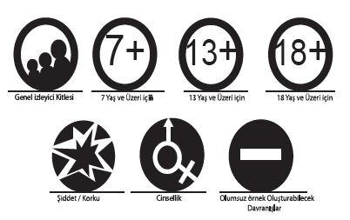
A) Televizyon B) Radyo

SÖYLEDİ: SÖYLEMEDİ:

2- AŞAĞIDAKİLERDEN HANGİSİ OSMANLI’DA KAYI BOYUNUN SİMGESİDİR?




GÖSTERDİ :
GÖSTERMEDİ :

3- AŞAĞIDAKİLERDEN HANGİSİ OLUMLU İLETİŞİME ÖRNEKTİR? (25 p)

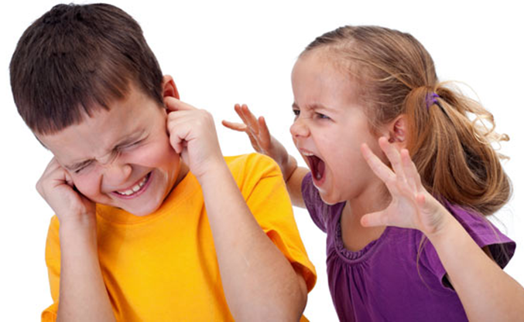
GÖSTERDİ :
GÖSTERMEDİ :

4- DERS KİTABINDA YER ALAN HARİTADAN İSTANBUL’UN YERİNİ BULUR. (25 p)

GÖSTERDİ :
GÖSTERMEDİ :

